附件2
培训报名二维码
（北京亦庄）
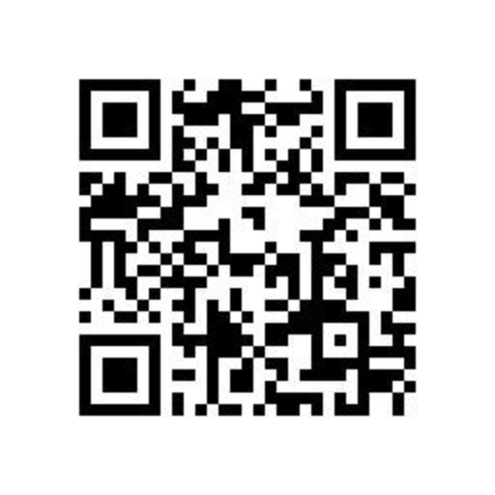

注：如遇扫码失败，则报满已截止。

